COMUNICADO DE PRENSA CNE

Reporte semanal del 23 de marzo al 29 de marzo de 2016:  
**CNE informa el inventario promedio de combustible en Chile**

* Reporte elaborado con datos entregados por empresas productoras y distribuidoras del área incluye petróleo crudo, sus derivados y gas licuado.

En la presente semana se registró alza en el inventario promedio en las plantas de almacenaje del país, respecto de la semana anterior de:

|  |  |  |
| --- | --- | --- |
| Kerosene Doméstico | **↑** | 50% |

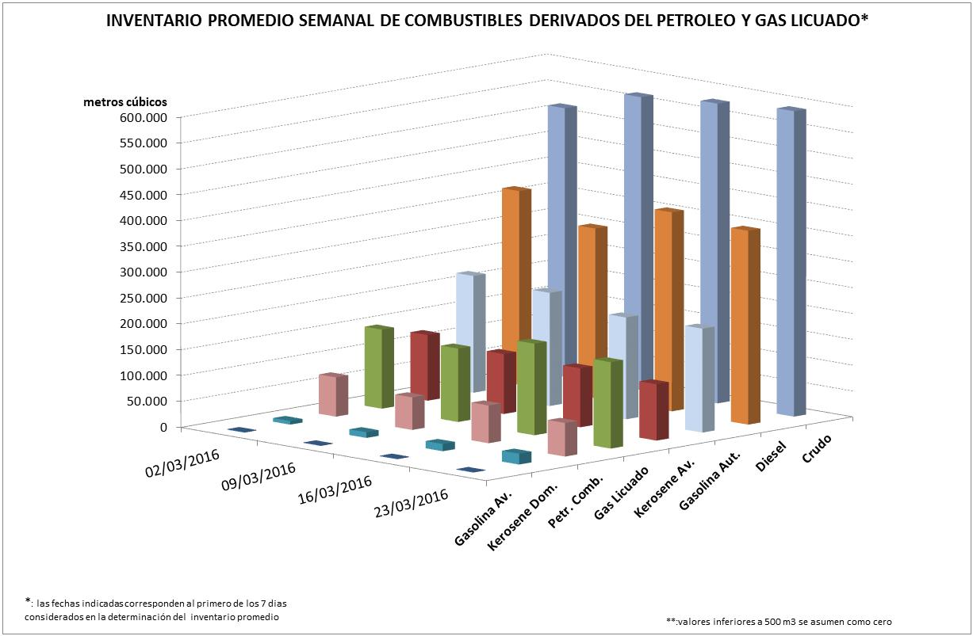

Por otra parte se registró una disminución en el inventario promedio semanal respecto de la semana anterior de.

|  |  |  |
| --- | --- | --- |
| Gas Licuado | **↓** | -6% |
| Petróleos Combustibles | **↓** | -11% |

Los combustibles que mantuvieron su inventario promedio semanal (variación entre -5% y +5%) respecto de la semana anterior, fueron:

|  |
| --- |
| Gasolina Automotriz |
| Petróleo Crudo |
| Gasolina Aviación |
| Petróleo Diesel |
| Kerosene Aviación |

La mayor concentración de inventario de combustibles y gas licuado se encuentra en la zona centro, donde se ubican las refinerías de petróleo y el principal centro de consumo del país (Región Metropolitana).



La Comisión Nacional de Energía realiza éste informe en virtud de la Resolución Exenta N°592 del 16 de septiembre de 2010 y de acuerdo a lo informado por las empresas que mantienen inventarios de combustibles.